Детям о профессии спасатель

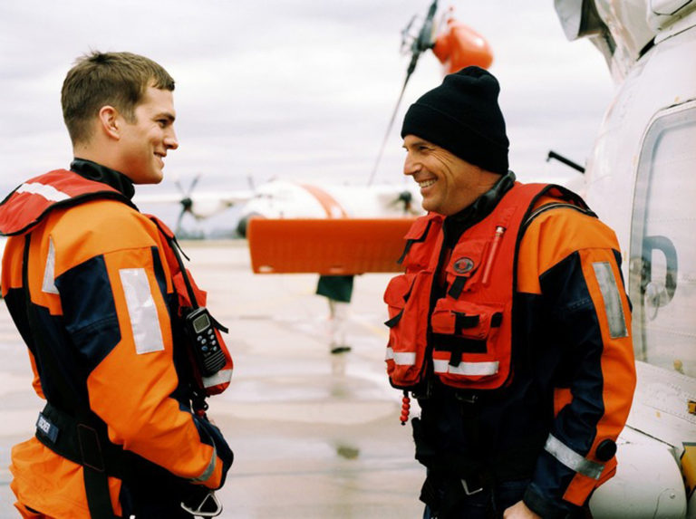

Беседа для детей 5-8 лет о профессии спасателя
* * *
Они придут на помощь нам,
Когда бушует океан,
Когда землетрясение,
Тайфун иль наводнение.
Рискуя жизнью, нас спасут —
Такой у них опасный труд!
Вы, конечно, догадались, что речь идет о спасателях. Эти бесстрашные люди всегда оказываются в самых опасных местах нашей планеты, спасая жизни людей во время бурь, смерчей, ураганов, селей1, снежных лавин и других стихийных бедствий.
Как же это им удается?
Спасатель — профессия особенная! У многих спасателей спортивные разряды по альпинизму и скалолазанию, владеют они и профессией водолазов, имеют самое современное снаряжение. В их распоряжении новейшие технические средства, спасатели умеют оказывать экстренную4 помощь пострадавшим.
Именно спасатели извлекали людей живыми из-под завалов разрушенных землетрясением домов. Рискуя жизнью, вывозили пострадавших во время наводнений.
К помощи спасателей мы обращаемся и в житейских ситуациях, когда нет никаких стихийных бедствий.
Вот малыш засунул руку между двумя секциями батареи парового отопления. А вытащить назад не может!
Мама тут же позвонила в службу спасения, и спасатели разрезали батарею и освободили маленького пленника.
Или такой случай: женщина вышла на балкон повесить выстиранное белье, а дверь порывом ветра случайно защелкнулась. Она была дома одна. Помочь ей никто не мог. Осенним днем женщина оказалась на холодном балконе в легком платье. Она стала звать на помощь. Кто-то их соседей услышал ее крик и вызвал бригаду спасателей.
Спасателям пришлось сначала вскрывать металлическую входную дверь, а потом и балконную.
Женщина, к счастью, не простудилась, ведь спасатели провели всю операцию быстро и умело.
Можно привести множество примеров, когда спасатели помогали людям, выручая их из беды.
Какими качествами должен обладать человек, избравший профессию спасателя, я думаю, вы догадались.
Конечно, это смелость, сила, самоотверженность, хорошая спортивная и физическая подготовка, умение мгновенно оценить ситуацию и принять единственно верное решение, горячее желание помочь людям, попавшим в беду. В общем, спасатель — профессия настоящих мужчин!
Кто спасает людей во время стихийных бедствий?
К кому мы обращаемся, если попали в беду в бытовых условиях?
Какие качества нужны спасателям?
Какие требования предъявляет к людям эта профессия? Хотели бы вы стать спасателем?
Автор: Шорыгина Татьяна Андреевна

